Groep 2 I-5 Deeltijd
Performance testen
Groep 2

Dennis Boot
Tonny Irokromo
Vijay Poetai
Stefan van Beek

Inhoud
Performance test 1 3
Query 3
Executieplan 4
Performance test 2 5
Query 5
Aanbevolen wijziging 5
Executieplan 6
Performance test 3 7
Query 7
Executieplan 8

Performance test 1
De eerste query is bedoeld om de informatie van een werknemer weer te kunnen geven.
Om dit te kunnen doen dienen ook de tabellen Werknemer_CV, Werknemer_Prestatieniveau en afdeling gebruikt te worden. Tevens dient er ook een join plaats te vinden met werknemer zelf om zo de naam van de manager weer te kunnen geven.

Query
SELECT a.*, b.City, c.Werkervaring, c.Opleidingen, c.Bijzonderheden, d.Omschrijving, e.Omschrijving, f.First_name, f.Last_name
FROM OutdoorParadise1.dbo.werknemer a
LEFT JOIN OutdoorParadise1.dbo.Sales_Branche b ON a.Sales_branche_code = b.Sales_branche_code
LEFT JOIN OutdoorParadise1.dbo.Werknemer_CV c ON a.Werknemer_id = c.Id
LEFT JOIN OutdoorParadise1.dbo.Werknemer_Prestatieniveau d ON a.Werknemer_id = d.Prestatieniveau_id
LEFT JOIN OutdoorParadise1.dbo.Afdeling e ON a.Afdeling = e.Afdeling_id
LEFT JOIN OutdoorParadise1.dbo.werknemer f ON a.Werknemer_id = f.Manager
WHERE a.Werknemer_id = 4

Executieplan
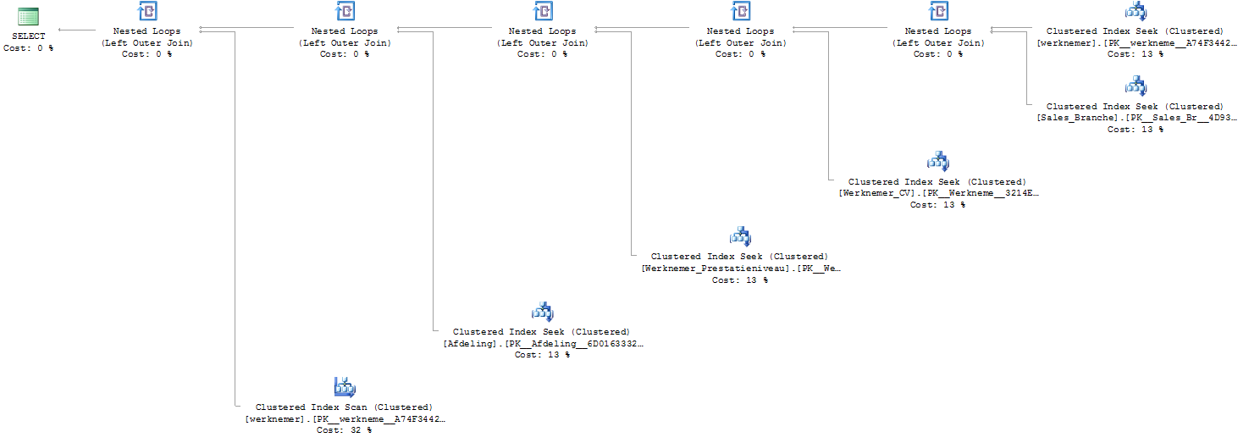

Performance test 2

Deze query is bedoeld om de werknemer weer te geven die het product 'TrailChef Single Flame' verkocht heeft.

Query
SELECT a.First_name, a.Last_name
FROM werknemer a
LEFT JOIN Order_header b ON a.Werknemer_id = b.Werknemer_id
LEFT JOIN Order_details c ON b.Order_Number = c. Order_number
LEFT JOIN product d on c.Product_number = d.Product_number
WHERE d.Product_name = 'TrailChef Single Flame'
Aanbevolen wijziging
De query processor schat in dat het implementeren van de volgende index de query kosten met 97.4686%. kan verlagen.
USE [OutdoorParadise1]
GO
CREATE NONCLUSTERED INDEX [<Name of Missing Index, sysname,>]
ON [dbo].[Order_details] ([Product_number])
INCLUDE ([Order_number])
GO

Executieplan
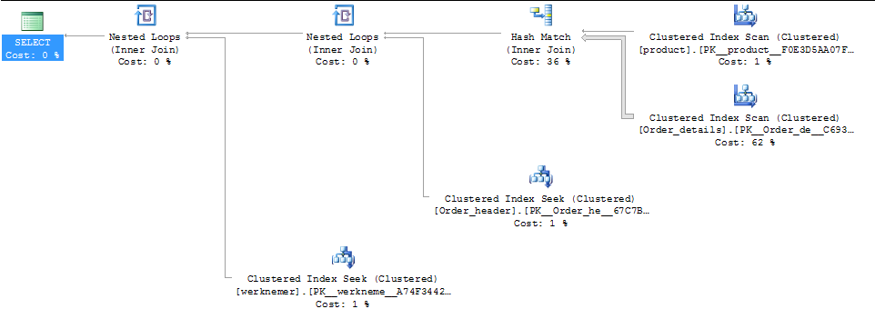

Performance test 3

Deze query is bedoeld om de werknemer weer te geven die de cursus 'GO Marketing 1' gevolgd heeft.

Query
SELECT a.First_name, a.Last_name
FROM werknemer a
LEFT JOIN Training b ON a.Werknemer_id = b.Werknemer_id
LEFT JOIN Cursus c on b.Course = c.Cursus_id
WHERE c.Naam = 'GO Marketing 1'

Executieplan
